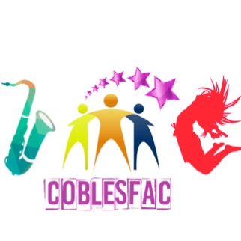**Courses organisées par le Comité Blesmois des Sports et Loisirs des Fêtes et des Actions Culturelles, La municipalité de Blesmes et l'AC Château-Thierry**

NOUVEAUTE>Rendez-vous : Place de la mairie

Pour : Départs + Arrivées + Inscriptions et Récompenses

+Tirage au sort+ Récompenses et verre de l'amitié

|  |  |  |  |  |  |
| --- | --- | --- | --- | --- | --- |
| **PROGRAMME** | **HORAIRES** | **DISTANCES** | **\*TARIFS** | **TYPOLOGIE** | **ANNEES** |
| MARCHE | 9H45 | 8km400 Ascension 135m | 1€ | Vignes ; chemin DHUYS ; sans difficulté  Technique ;  Autosuffisance | Sans limite |
| COURSE XXS | 9H45 | 8km400 Ascension 135m | 8 € | Vignes ; chemin DHUYS ; sans difficulté  Technique ;  Autosuffisance | 2010 et avant |
| COURSE XS | 9H45 | 17km300  Ascension 196m | 10€ | Vignes ; chemin DHUYS ;  Passage dans bois avec difficultés techniques ;  Autosuffisance | 2010 et avant |
| COURSE KID’S | 10H45 | 6’ | *1 € | Sur route | 2017  2018 |
| COURSE POUSSINS | 11H00 | 1024m | *1 € | Sur route | 2015  2016 |
| COURSE BENJAMINS ET MINIMES | 11H15 | 2048m | *1€ | Sur route | 2011  2012  2013  2014 |

*Inscriptions sur place=majoration 5€

XXS TRAIL

« La Pierre aux Fées »

à BLESMES

**Dimanche 19 octobre 2025**

**\*\*Nouveauté ! changement de lieu d’accueil RDV !**

**Départs et arrivées : Place de la mairie**

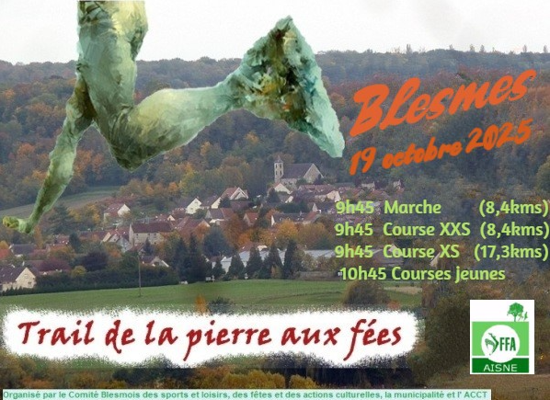

***INSCRIPTIONS : SPORTIF.COM***

*\*Pour chaque inscription 1 euro reversé pour Octobre rose* pas jeter sur la voie publique – IPNS

Date limite d’inscriptions le 17/10 ;sur place=majoration 5€